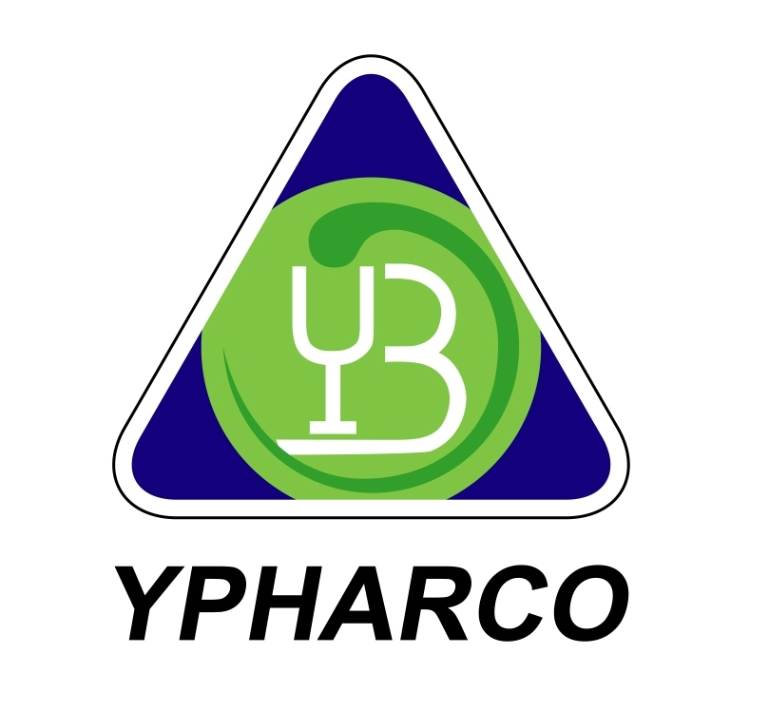 | CÔNG TY CỔ PHẦN DƯỢC PHẨM YÊN BÁI  Điạ chỉ: số 725 - đường Yên Ninh – TP. Yên Bái – T. Yên Bái  Điện thoại: 0293.852.525 Fax: 0293.850.364

NGHỊ QUYẾT
ĐẠI HỘI ĐỒNG CỔ ĐÔNG THƯỜNG NIÊN NĂM 2013.

- Căn cứ luật Doanh nghiệp đã được Quốc hội nước Cộng hoà xã hội chủ nghĩa Việt Nam khoá XI, kỳ họp thứ 8 thông qua ngày 29/11/2005.
- Căn cứ Điều lệ Công ty Cổ phần Dược Phẩm Yên Bái.
- Căn cứ Biên bản Đại hội đồng cổ đông thường niên năm 2013 Công ty Cổ phần Dược phẩm Yên Bái, ngày 13 tháng 4 năm 2013.

QUYẾT NGHỊ
1. Tư cách cổ đông.
Tổng số cổ đông và đại diện nhóm cổ đông có mặt 177 cổ đông. Tổng số cổ phần có quyền biểu quyết 1.617.110/ 1.621.450 cổ phần đạt 99,73%.
2. Thông qua kết quả hoạt động sản xuất kinh doanh năm 2012 và kế hoạch sản xuất kinh doanh năm 2013.
- Kết quả hoạt động sản xuất kinh doanh năm 2012:
+ Tổng Doanh thu: 157.824 Triệu đồng đạt 112,73% so với KH.
+ Nộp ngân sách: 2.628 Triệu đồng đạt 224,59 %so với KH.
+ Lợi nhuận sau thuế: 5.454 Triệu đồng đạt 115,44% so với KH.
+ Thu nhập bình quân/tháng: 4,04 Triệu đồng đạt 101% so với KH.
+ Chi trả cổ tức: 17% năm đạt 100% so với KH.
- Kế hoạch hoạt động sản xuất kinh doanh năm 2013:
+ Tổng doanh thu: 170.000 Triệu đồng.
+ Lợi nhuận trước thuế: 7.000 Triệu đồng.
+ Nộp NSNN: 2.500 Triệu đồng.
+ Thu nhập bình quân: 4,08 Triệu đồng.
+ Cổ tức 17% / Năm
Đại hội đã biểu quyết thông qua với tỷ lệ biểu quyết nhất trí là 1.617.110/1.617.110 = 100% cổ phiếu có quyền biểu quyết tại Đại Hội

3. Đại hội đồng cổ đông nhất trí thông qua báo cáo tài chính năm 2012 đã được kiểm toán bởi công ty TNHH Kiểm Toán IGL.
Tỷ lệ biểu quyết nhất trí là 1.617.110/1.617.110 = 100% cổ phiếu có quyền biểu quyết tại Đại Hội
4. Đại hội nhất trí thông qua báo cáo hoạt động của Ban Kiểm Soát năm 2012 trình trước đại hội.
Tỷ lệ biểu quyết nhất trí là 1.617.110/1.617.110 = 100% cổ phiếu có quyền biểu quyết tại Đại Hội.
5. Đại hội đồng cô đông nhất trí thông qua đơn từ nhiệm chức danh Trưởng Ban Kiểm Soát kể từ ngày 13/4/2013 của Bà Nguyễn Thị Hải Hà. Tỷ lệ biểu quyết nhất trí là 1.617.110/1.617.110 = 100% số cổ phiếu có quyền biểu quyết tại đại hội.
6. Đại hội đồng cổ đông nhất trí thông qua phương án phân phối lợi nhuận năm 2012 cụ thể như sau:
- Quỹ đầu tư phát triển: 10% lợi nhuận sau thuế = 545.446.159đ
- Quỹ dự phòng tài chính: 5% lợi nhuận sau thuế = 272.723.079đ
- Quỹ khen thưởng, phúc lợi: 10% lợi nhuận sau thuế=545.446.159đ
- Chi cổ tức cho các cổ đông: 2.756.465.000đ.
Tỷ lệ biểu quyết nhất trí là 1.617.110/1.617.110 = 100% cổ phiếu có quyền biểu quyết tại đại hội.
7. Đại hội đồng cổ đông nhất trí theo nội dung tờ trình đồng ý uỷ quyền cho Hội Đồng quản trị công ty lựa chọn 1 trong 3 đơn vị Kiểm Toán độc lập để kiểm toán báo cáo tài chính của công ty trong năm tài chính 2013.
Tỷ lệ biểu quyết nhất trí là 1.617.110/1.617.110 = 100% cổ phiếu có quyền biểu quyết tại đại hội.
8.Đại hội đồng cổ đông nhất trí theo nội dung tờ trình về việc chi trả thù lao HĐQT, Ban Kiểm soát năm 2012 và thông qua kế hoạch trả thù lao Hội đồng quản trị, ban kiểm soát năm 2013.
Tỷ lệ biểu quyết nhất trí là 1.617.110/1.617.110 = 100% cổ phiếu có quyền biểu quyết tại đại hội.

9. Đại hội đồng cổ đông nhất trí theo nội dung tờ trình về kế hoach phân phối lợi nhuận năm 2013 với tỷ lệ biểu quyết nhất trí là 1.617.110/1.617.110 = 100% cổ phiếu có quyền biểu quyết tại đại hội. Cụ thể như sau:
- Trích lập các quỹ 25% lợi nhuận sau thuế
- Chi thù lao cho HĐQT, BKS 1% lợi nhuận sau thuế
- Tổng mức cổ tức: 17% vốn điều lệ.
10.Đại hội đồng cổ đông nhất trí theo nội dung tờ trình về việc Chủ tịch hội đồng quản trị kiêm giám đốc điều hành.
Tỷ lệ biểu quyết nhất trí là 1.323.990/1.617.110 = 81,87% cổ phiếu có quyền biểu quyết tại đại hội.
11. Đại hội đồng cổ đông nhất trí theo nội dung tờ trình về việc bổ sung phạm vi kinh doanh. Cụ thể: bổ sung vào giấy chứng nhận đăng ký kinh doanh của công ty cổ phần Dược Phẩm Yên Bái các ngành nghề kinh doanh sau:
- Sản xuất thiết bị, dụng cụ y tế, nha khoa.
- Sản xuất dụng cụ chỉnh hình, phụchồi chức năng.
Tỷ lệ biểu quyết nhất trí là 1.617.110/1.617.110 = 100% cổ phiếu có quyền biểu quyết tại đại hội.
12. Đại hội đồng cổ đông đã nhất trí với nội dung tờ trình về việc sửa đổi điều lệ công ty.
Tỷ lệ biểu quyết nhất trí là 1.617.110/1.617.110 = 100% cổ phiếu có quyền biểu quyết tại đại hội.
13. Đại hội đồng cổ đông nhất trí thông qua nội dung tờ trình về việc uỷ quyền cho HĐQT quyết định việc chi lương hoàn thành kế hoạch cho cán bộ công nhân viên công ty năm 2013.
Tỷ lệ biểu quyết nhất trí là 1.323.990/1.617.110 = 81,87% cổ phiếu có quyền biểu quyết tại đại hội.
14. Đại hội cổ đông nhất trí bầu và chuẩn y kết quả bầu bổ sung thành viên Ban Kiểm Soát nhiệm kỳ 2010-2015 theo phương thức bầu dồn phiếu: 02 thành viên ban kiểm soát đắc cử gồm:
1. Ông Đỗ Bảo Long; số cổ phiếu bầu 1.702.770; tỷ lệ/số cổ phiếu có quyền biểu quyết tại đại hội = 105%
2. Bà Nguyễn Thị Thư; số cổ phiếu bầu 1.505.950; tỷ lệ/số cổ phiếu có quyền biểu quyết tại đại hội = 93%
15. Đại hội đồng cổ đông thường niên năm 2013 Công ty Cổ phần Dược Phẩm Yên Bái giao nhiệm vụ cho Hội đồng quản trị, chỉ đạo, tổ chức thực hiện các nội dung đã được các cổ đông nhất trí thông qua tại Đại hội này theo đúng Pháp luật và Điều lệ Công ty.
Nghị quyết này đã được Đại hội đồng cổ đông thường niên năm 2013 thông qua. Tỷ lệ 1.617.110/1.617.110 = 100% cổ phiếu có quyền biểu quyết tại Đại hội và có hiệu lực kể từ ngày 13/4/2013.
Nơi nhận:  - HĐQT, BKS, Ban giám đốc.  - Các phòng ban công ty  - Lưu: phòng TC – HC | T/M ĐẠI HỘI ĐỒNG CỔ ĐÔNG  CHỦ TOẠ - CHỦ TỊCH HĐQT  Hoàng Thị Bình

